Door kanjerlessen leren de kinderen met elkaar communiceren. Iets dat tijdens het samenspel heel waardevol is. Want …….

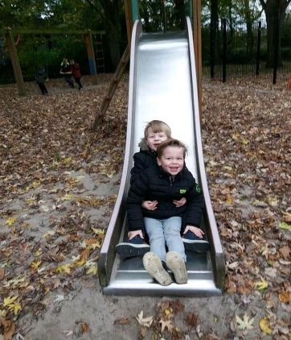
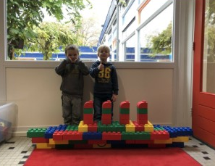
Praten is echt nodig om samen deze boot te bouwen.

Er is overleg wie vooraan zit.
Afspreken wie er aan de beurt is
Tijdens rollenspel is communicatie niet weg te denken.
Afstemmen, waar graaf ik en waar graaf jij?
Communicatie is belangrijk en dat kun je al vroeg leren.

